**第三次作业：程序控制语句（顺叙、选择、循环）**

**注：建议同学们在深入理解顺序、选择、循环三种控制语句的基础上再做本次作业，过程可能会更顺利，效果可能会更好一些。**

1. **三角形的面积和周长**

对于一个三角形，设它的三条边分别为a、b、c，三角形的周长、面积计算公式分别为：

* + Perimeter= a+b+c
  + aere*area = s(s-a)(s-b)(s-c)，其中:s = (a+b+c)/2

要求编程实现以下功能：

输入一个正整数repeat (0<repeat<10)，做repeat 次下列运算：

输入三条边a, b, c，如果能构成一个三角形，输出面积area 和周长perimeter(保

留2 位小数)；否则，输出“These sides do not correspond to a valid triangle”。

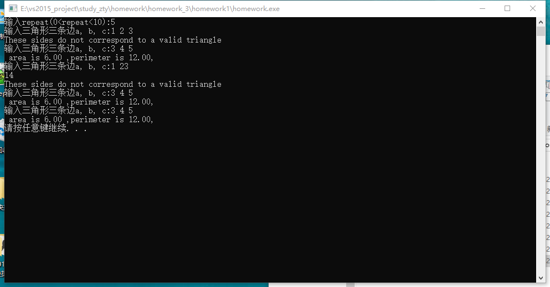

**3.铅笔工厂**

在铅笔工厂里，一支铅笔要经过下列工序：首先在一台机器中喷上彩漆，随后在另一台机器中喷上清漆。遗憾的是这两台机器都有一些毛病。上彩漆的机器在每处理n支铅笔后就“罢工”一次（也就是下一支铅笔将不被喷上彩漆），而上清漆机器在处理m支铅笔后“罢工”一次。于是这所工厂出产四种铅笔，一种是成品铅笔，一种是只上过彩漆的铅笔，一种是只上过清漆的铅笔，最后一种是没有上过任何漆的铅笔。

请编写程序，对给定的n, m 和 k (被处理的铅笔总数)，计算四种铅笔的数量。

例如，n=3, m=5 以及k=17，那么铅笔的处理情况如下图：

|  |  |  |  |  |  |  |  |  |  |  |  |  |  |  |  |  |  |
| --- | --- | --- | --- | --- | --- | --- | --- | --- | --- | --- | --- | --- | --- | --- | --- | --- | --- |
|  | 1 | 2 | 3 | 4 | 5 | 6 | 7 | 8 | 9 | 10 | 11 | 12 | 13 | 14 | 15 | 16 | 17 |
| 彩漆 | √ | √ | √ | **×** | √ | √ | √ | **×** | √ | √ | √ | **×** | √ | √ | √ | **×** | √ |
| 清漆 | √ | √ | √ | √ | √ | **×** | √ | √ | √ | √ | √ | **×** | √ | √ | √ | √ | √ |

17支铅笔中，有12支是成品。而第12支是什么漆也没上的；第6支只上了彩漆，还有3支只上了清漆。

输入：

仅一行，三个整数 n, m 和 k。0 < n < 106, 0 < m < 106, 0 < k < 109。

输出：

在一行中依次输出下列4个数：

a) 铅笔成品数。

b) 没被上漆的铅笔数。

c) 上过彩漆而没上清漆的铅笔数。

d) 上过清漆而没上彩漆的铅笔数。

样例1

|  |  |
| --- | --- |
| 输入 | 输出 |
| 3 5 17 | 12 1 1 3 |

样例2

|  |  |
| --- | --- |
| 输入 | 输出 |
| 999999 999999 999999999 | 999999000 999 0 0 |

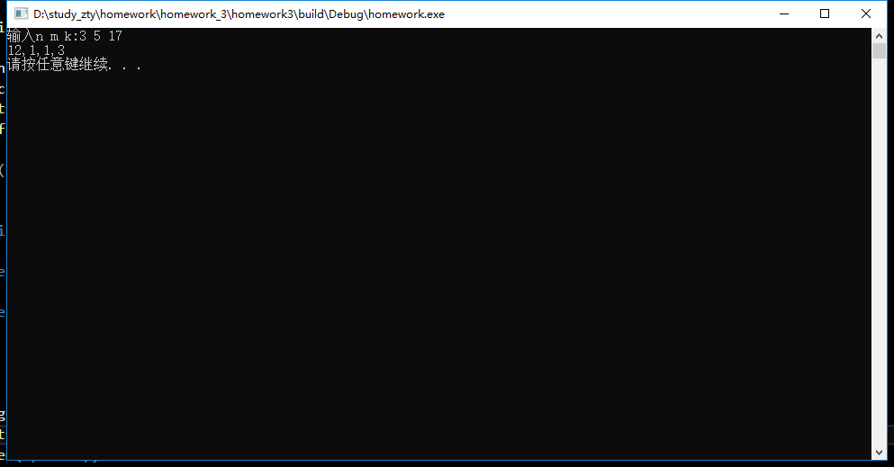

**5.个人所得税**

按照国家关于《中华人民共和国个人所得税法实施条例》的规定，我国公民个人所得税税率（工资、薪金所得适用）如下表：

**个人所得税税率表一（工资、薪金所得适用）**

|  |  |  |
| --- | --- | --- |
| **级数** | **全月应纳税所得额** | **税率（％）** |
| 1 | 不超过1500元的 | 3 |
| 2 | 超过1500元至4500元的部分 | 10 |
| 3 | 超过4500元至9000元的部分 | 20 |
| 4 | 超过9000元至35000元的部分 | 25 |
| 5 | 超过35000元至55000元的部分 | 30 |
| 6 | 超过55000元至80000元的部分 | 35 |
| 7 | 超过80000元的部分 | 45 |

　（注：本表所称**全月应纳税所得额**是指以每月收入额减除费用三千五百元后的余额，即通常所说的个税起征点。）

要求编写以下的程序：

输入一个正整数repeat (0<repeat<10)，做repeat 次下列运算：

输入一个职工的月薪salary，输出应交的个人所得税tax(保留2 位小数)。

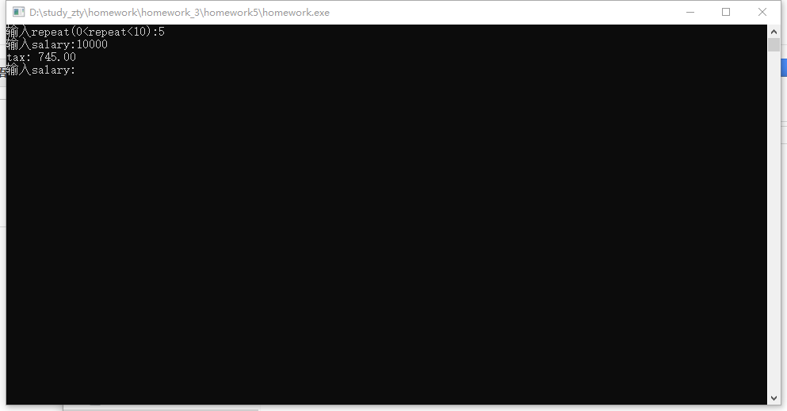

**7.数列求和**

N为自然数，a为1～9之间的数字，编程计算a+aa+aaa+……+aa…a(n个a)的值，要求n和a由用户从键盘输入。并请输出上述表达式的结果值。

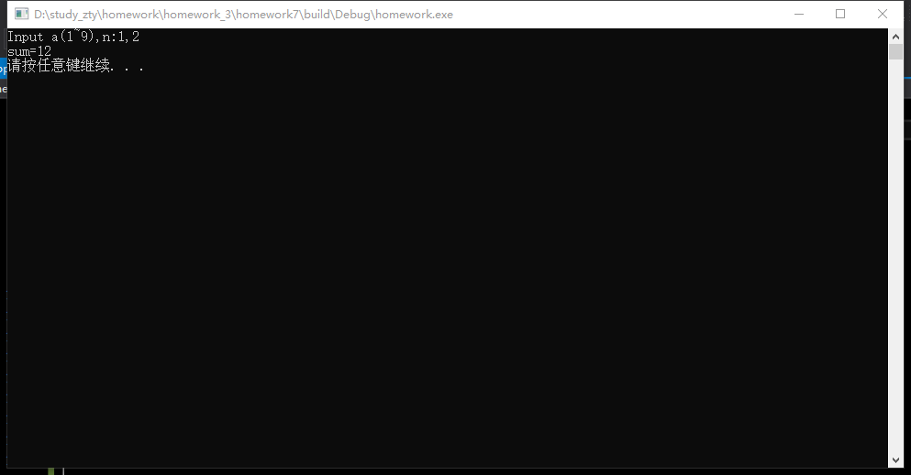

**9.数字金字塔**

数字金字塔是由1到N的数字构成的一个类似金字塔形状的数阵。其中，第一层由1个数字1构成，第二层由2个数字2构成，第三层由3个数字3构成（每层均比上一层多1个数字，且每一层的数字之间都有一个空格格开）……

例如，当N=4时，一个4层的数字金字塔如下：

□□□**1**

□□**2**□**2**

□**3**□**3**□**3**

**4**□**4**□**4**□**4**

为了方便描述，上图中的“□”表示空格。

请你编写程序，对于给定的N，输出相应的数字金字塔。

**输入：**数据从键盘输入。输入只有一行一个整数N（1 < N < 10）。

**输出：**输出到屏幕。有N行，为一个对应的数字金字塔。

**样例输入**

3

**样例输出**

1

2 2

3 3 3

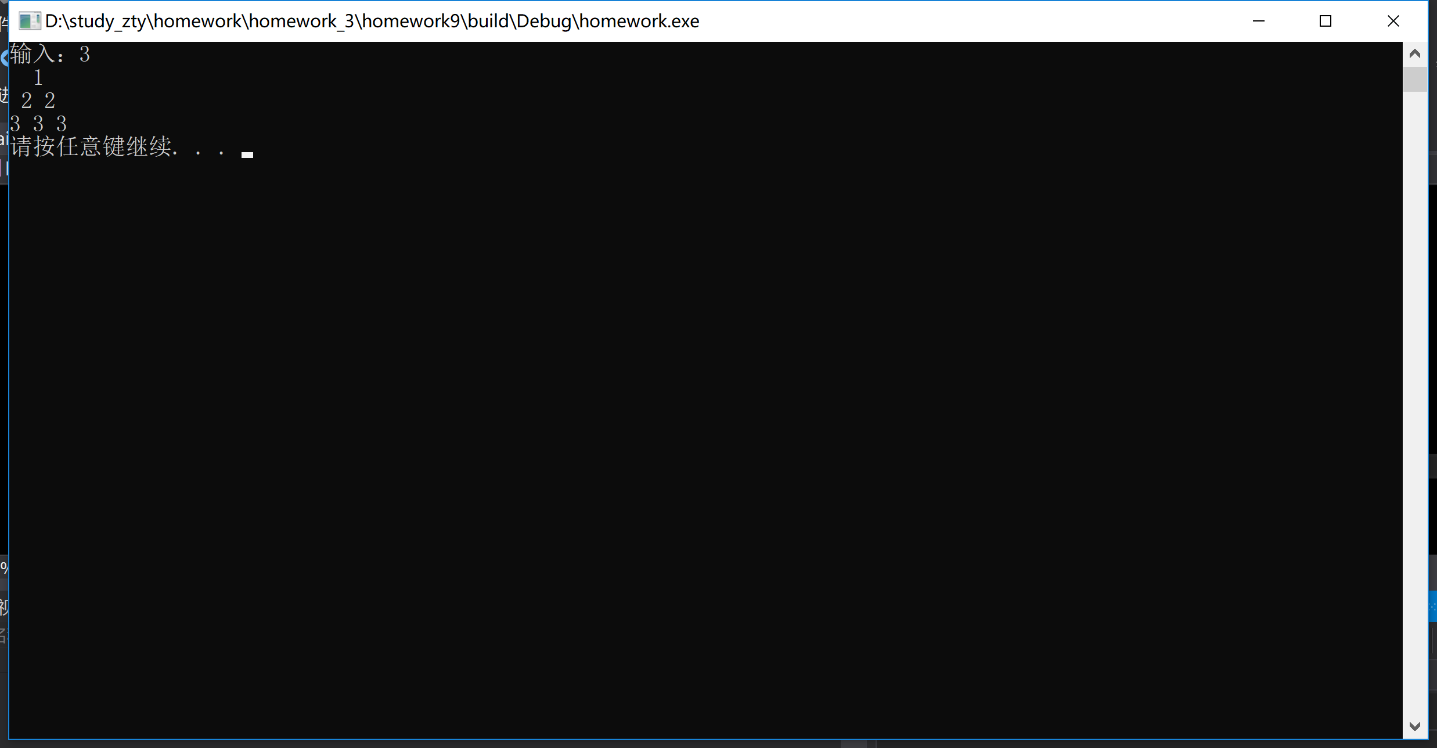

**11方程求根**

按照下述要求，分别用两种方法求方程式为：的根。

* + 用牛顿迭代法求方程在1.5附近的根；
  + 用二分法求方程在(-10，10)之间的根。

